**ToDoList (Web-приложение для ведения заметок)**

Анализ предметной области:

Необходимо реализовать web-приложение для ведения заметок со следующим функционалом:

* возможность создавать список дел;
* возможность создавать задания в списке дел (для этого нужно указать название, дату, описание и статус задания);
* возможность редактировать задания в списке;
* возможность редактировать списки дел.

Были определены 2 роли:

* администратор сайта;
* пользователь сайта.

Для пользователя необходимо реализовать возможность регистрации на сайте, для каждого пользователя будет создана своя собственная страничка со списками дел. Также пользователь сможет задать вопрос (написать сообщение) администратору сайта в общем чате и прочитать другие сообщения.

Администратор соответственно может просматривать сообщения в общем чате и отвечать на них.

Реализованы следующие диаграммы прецедентов:

Диаграмма прецедентов «Пользователь»:

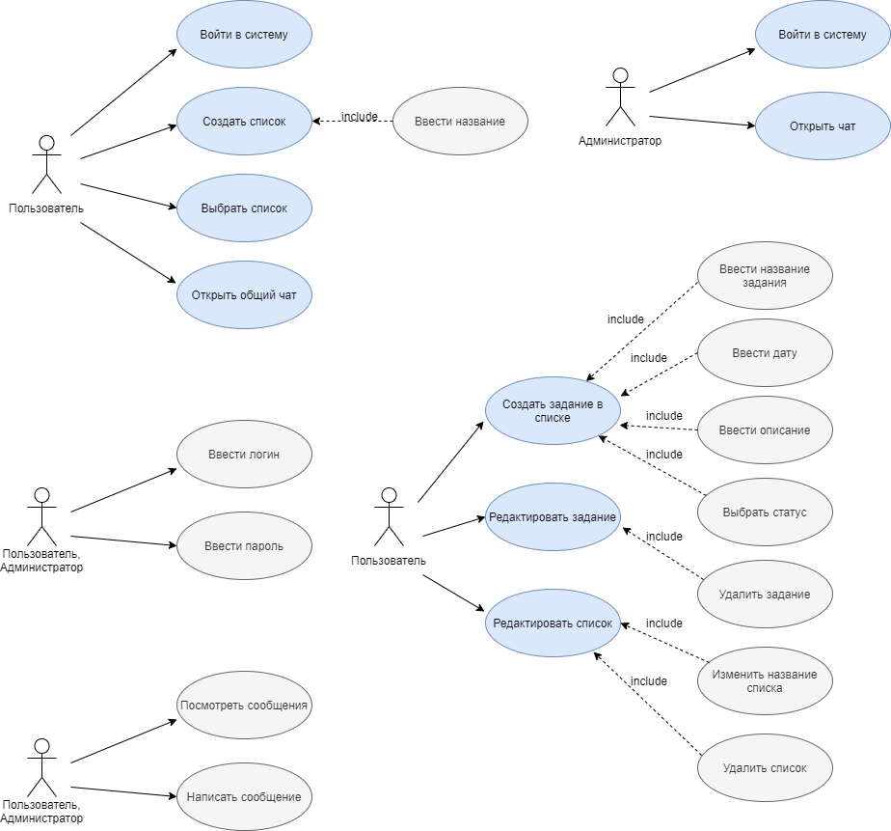

Диаграмма прецедентов «Администратор»:



Диаграмма прецедентов «Войти в систему», одинаковая как для пользователя, так и для администратора:



Диаграмма прецедентов «Выбрать список»:



Диаграмма прецедентов «Открыть чат», одинаковая как для пользователя, так и для администратора:



В качестве API было решено выбрать JSON RPC, поскольку это наиболее простое в понимании и реализации API.

Схема API:

|  |  |  |  |
| --- | --- | --- | --- |
| Свойство | Тип | Описание | Обязательность свойства |
| UserDetails: |  |  |  |
| UserID | Int (5) | уникальный ID пользователя | обязательное |
| Login | String (10) | логин пользователя, который он указывает при регистрации | обязательное |
| ListDetails: |  |  |  |
| ListID | Int (5) | уникальный ID списка | обязательное |
| ListName | String (30) | название списка | обязательное |
| TaskDetails: |  |  |  |
| TaskID | Int (5) | уникальный ID задачи | обязательное |
| TaskName | String (30) | название задачи | обязательное |
| TaskDate | Date | дата выполнения задачи | обязательное |
| TaskDescription | String (200) | описание задачи | необязательное |
| TaskStatus | Bool | статус выполнения задачи | обязательное |
| MessageDetails: |  |  |  |
| MessageID | Int (5) | уникальный ID сообщения | обязательное |
| MessageDescription | String (200) | описание сообщения (что содержит само сообщение) | обязательное |

**Интерфейс страниц пользовательского приложения:**

Авторизация

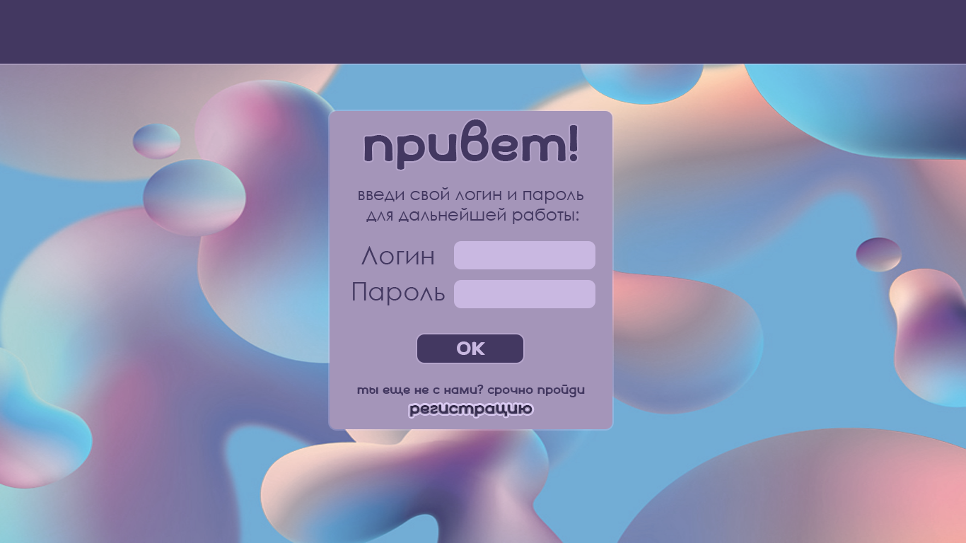

Регистрация

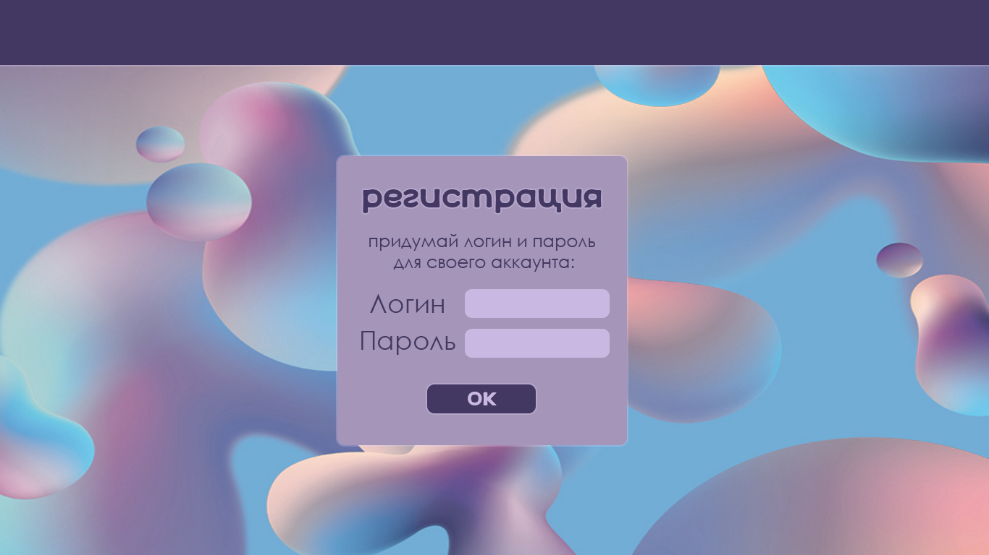

Основная страница (заметки)

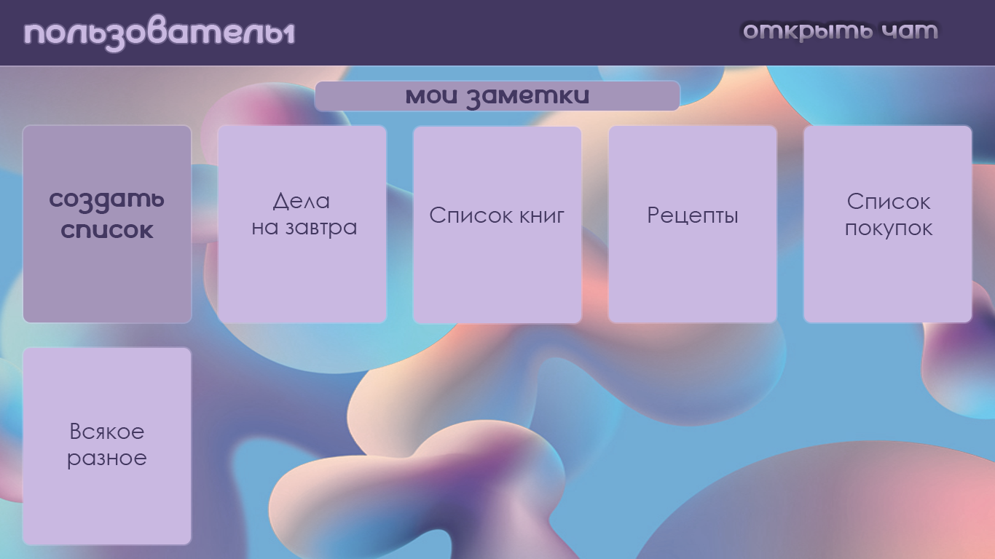

Просмотр конкретного списка (Дела на завтра)

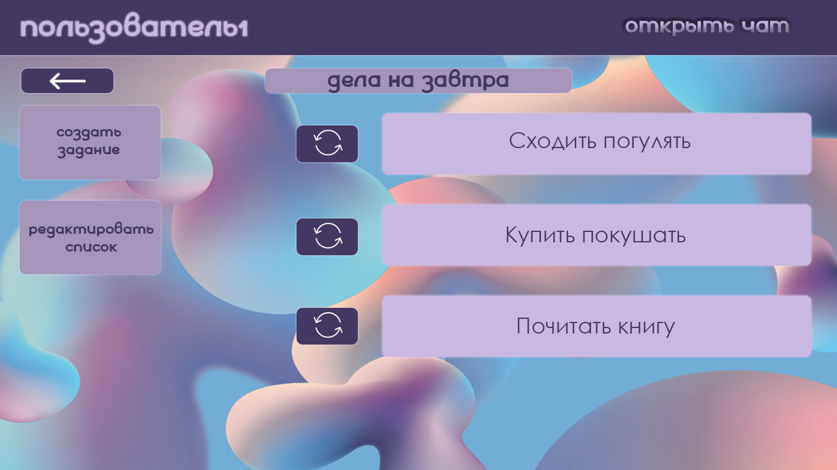

Создание задания в списке (редактирование задания и создание списка аналогично)

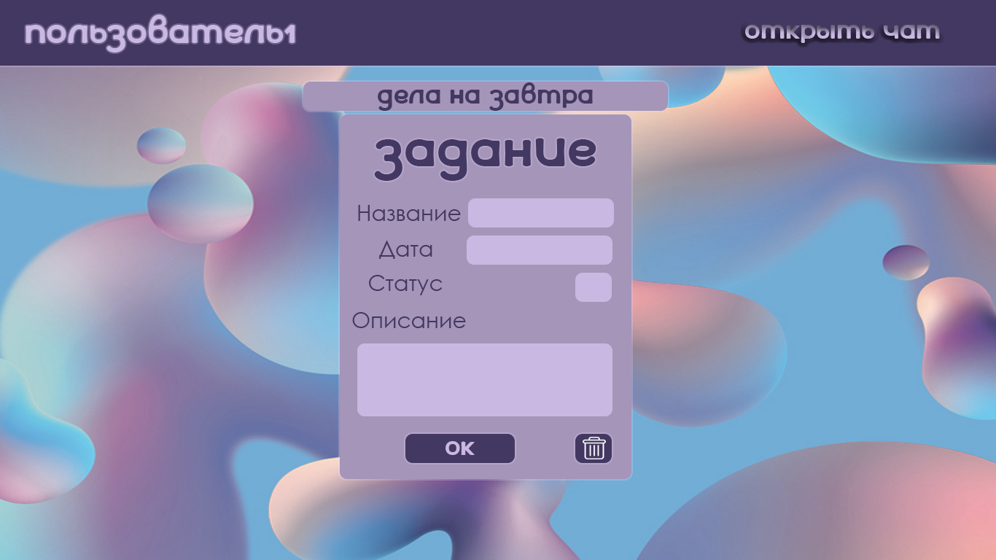

Чат

